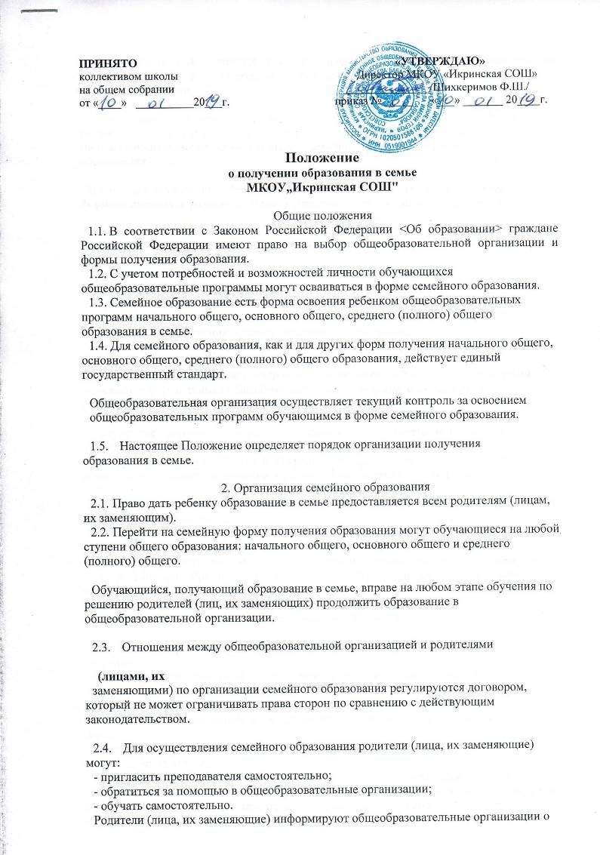
2.5. Общеобразовательные организации осуществляет прием детей, желающих
получить образование в семье, на общих основаниях по заявлению родителей
(лиц, их заменяющих) с указанием выбора семейной формы получения
образования.

В приказе о зачислении ребенка в общеобразовательные организации указывается форма получения образования. Приказ хранится в личной карте обучающегося.

Личная карта обучающегося и результаты промежуточной и итоговой аттестации сохраняются в общеобразовательной организации в течение всего срока обучения.

2.6. Общеобразовательные организации в соответствии с договором:
- предоставляет обучающемуся на время обучения бесплатно учебники и другую литературу, имеющуюся в библиотеке общеобразовательной организации;
- обеспечивает обучающемуся методическую и консультативную помощь, необходимую для освоения общеобразовательных программ;
- осуществляет промежуточную и итоговую аттестации обучающегося.

2.7. Общеобразовательные организации вправе расторгнуть договор при условии
не освоения обучающимся общеобразовательных программ начального общего,
основного общего, среднего (полного) общего образования.

В случае расторжения договора обучающемуся предоставляется возможность продолжить по желанию родителей (лиц, их заменяющих) обучение в данной общеобразовательной организации. По решению совета (педагогического совета) общеобразовательной организации и с согласия родителей (лиц, их заменяющих)

обучающийся может быть переведен в класс компенсирующего обучения или оставлен на повторный курс обучения.

2.8. Родители (лица, их заменяющие) совместно с общеобразовательной организацией несут ответственность за выполнение общеобразовательных программ в соответствии с государственными образовательными стандартами[1], прилагают усилия к освоению обучающимися общеобразовательных программ.

3.Аттестация обучающегося

3.1. Порядок проведения промежуточной аттестации обучающихся в форме
семейного
образования определяется общеобразовательной организацией самостоятельно, отражается в его уставе и в договоре.

3.2. Перевод обучающегося в последующий класс производился по решению
совета
(педагогического совета) общеобразовательной организации по результатам промежуточной аттестации.
- При желании обучающегося, и по решению совета (педагогического совета) общеобразовательной организации (при наличии медицинского заключения) аттестация может проводиться по индивидуальным программам (программам компенсирующего обучения).
- Освоение обучающимся общеобразовательных программ основного общего и среднего (полного) общего образования завершается обязательной итоговой аттестации.
- Итоговая аттестация выпускников 9 и 11(12) классов, получающих образование в семье, проводится общеобразовательной организации в общем порядке в форме устных и письменных экзаменов в соответствии с Положением об итоговой аттестации выпускников государственных, муниципальных и негосударственных общеобразовательной организации Российской Федерации, утверждаемым Министерством образования Российской Федерации.
- Выпускникам 9 и 11 классов, прошедшим итоговую аттестацию, общеобразовательной организации, имеющее государственную аккредитацию, выдает документ государственного образца о соответствующем образовании.
- Обучающийся в форме семейного образования может быть награжден золотой или серебряной медалью в случае успешного прохождения полугодовой, годовой и итоговой аттестации по всем учебным предметам, изучавшимся в 10-11 классах. Выпускники, достигшие особых успехов в изучении одного или нескольких предметов, награждаются похвальной грамотой <3а особые успехи в изучении отдельных предметов>. Награждение производится в соответствии с Положением об итоговой аттестации выпускников государственной, муниципальной и негосударственной общеобразовательной организацией
в Российской Федерации.

4.Финансовое обеспечение семейного образования

4.1. Родителям (лицам, их заменяющим), осуществляющим воспитание и
образование
несовершеннолетнего ребенка в семье, выплачиваются денежные средства в размере затрат на образование каждого ребенка на соответствующем этапе образования в государственной, муниципальной общеобразовательной организацией, определяемых федеральными нормативами.[2]

Выплаты производятся из средств бюджета учредителя государственной, муниципальной общеобразовательной организацией в порядке, устанавливаемом учредителем в соответствии с законодательством.

Сумма указанных выплат не включается в облагаемый подоходным налогом доход граждан.
- Дополнительные расходы, произведенные семьей сверх выплаченных денежных средств, покрываются родителями (лицами, их заменяющими) самостоятельно.
- Родители (лица, их заменяющие), осуществляющие образование несовершеннолетнего ребенка в семье, не лишаются права на получение компенсаций, установленных государственными и муниципальными органами власти на детей соответствующего, возраста.
5. Правовое положение педагогического работника, осуществляющего обучение детей в семье по договору с родителями (лицами, их заменяющими)
5.1 Родители (лица, их заменяющие), осуществляющие образование ребенка в семье, могут заключать договор с учителем (преподавателем), приглашенным ими, самостоятельно.
- Индивидуальная трудовая педагогическая деятельность, сопровождающаяся приобретением доходов, рассматривается как предпринимательская и подлежит регистрации в соответствии с законодательством Российской Федерации.
- Индивидуальная трудовая педагогическая деятельность не лицензируется. При ее
регистрации заявитель представляет в соответствующий орган местного самоуправления заявление и документ об уплате регистрационного сбора.
5.4. Незарегистрированная индивидуальная трудовая педагогическая
деятельность не
допускается. Физические лица, занимающиеся такой деятельностью с нарушением
законодательства Российской Федерации, несут ответственность в соответствии с
законодательством Российской федерации. Все доходы, полученные от такой деятельности, подлежат взысканию в доход соответствующего местного бюджета в установленном порядке.

[1] * До введения государственных образовательных стандартов общеобразовательные программы разрабатываются, принимаются и реализуются общеобразовательной организацией в соответствии с Базисным учебным аланом.

[2] До введения федеральных нормативов денежные средства на образование каждого ребенка выплачиваются в соответствии с местными нормативами, исхода из финансово-экономических.

